УДК 000.000.0

НАЗВАНИЕ СТАТЬИ

Иванов И.С., Петров А.В.
"Название учебного (научного) учреждения или фирмы", Город, Страна

Текст статьи. Текст статьи должен быть набран с помощью пакета программ Microsoft Office (Word 2003); шрифт основного текста Times New Roman 14 (14 пунктов). Параметры страницы: лист А4; поля, см: верхнее 2,0; нижнее 2,0; левое 2,0; правое 2,0; переплет 0. Расстояние от края до верхнего колонтитула, см 1,25, от края до нижнего колонтитула 1,25. Абзацный отступ равен 1,25 см. Межстрочный интервал одинарный. Выравнивание абзаца - по ширине. Переносы и запрет висячих строк - автоматические.
Для набора формул использовать редактор формул Microsoft Equation. Греческие и русские буквы набираются прямым шрифтом, латинские – курсивом.

$γ\frac{\left|N\right|}{A}+\frac{\left|M\right|}{W}≤R_{y}m$ (1)
где γ – коэффициент; N – нагрузка, кПа; M – момент, кНм.

Подписи к рисункам выполняются непосредственно в тексте статьи шрифтом Times New Roman 14 (14 пунктов), экспликация в подрисуночной подписи – Times New Roman 12 (12 пунктов).

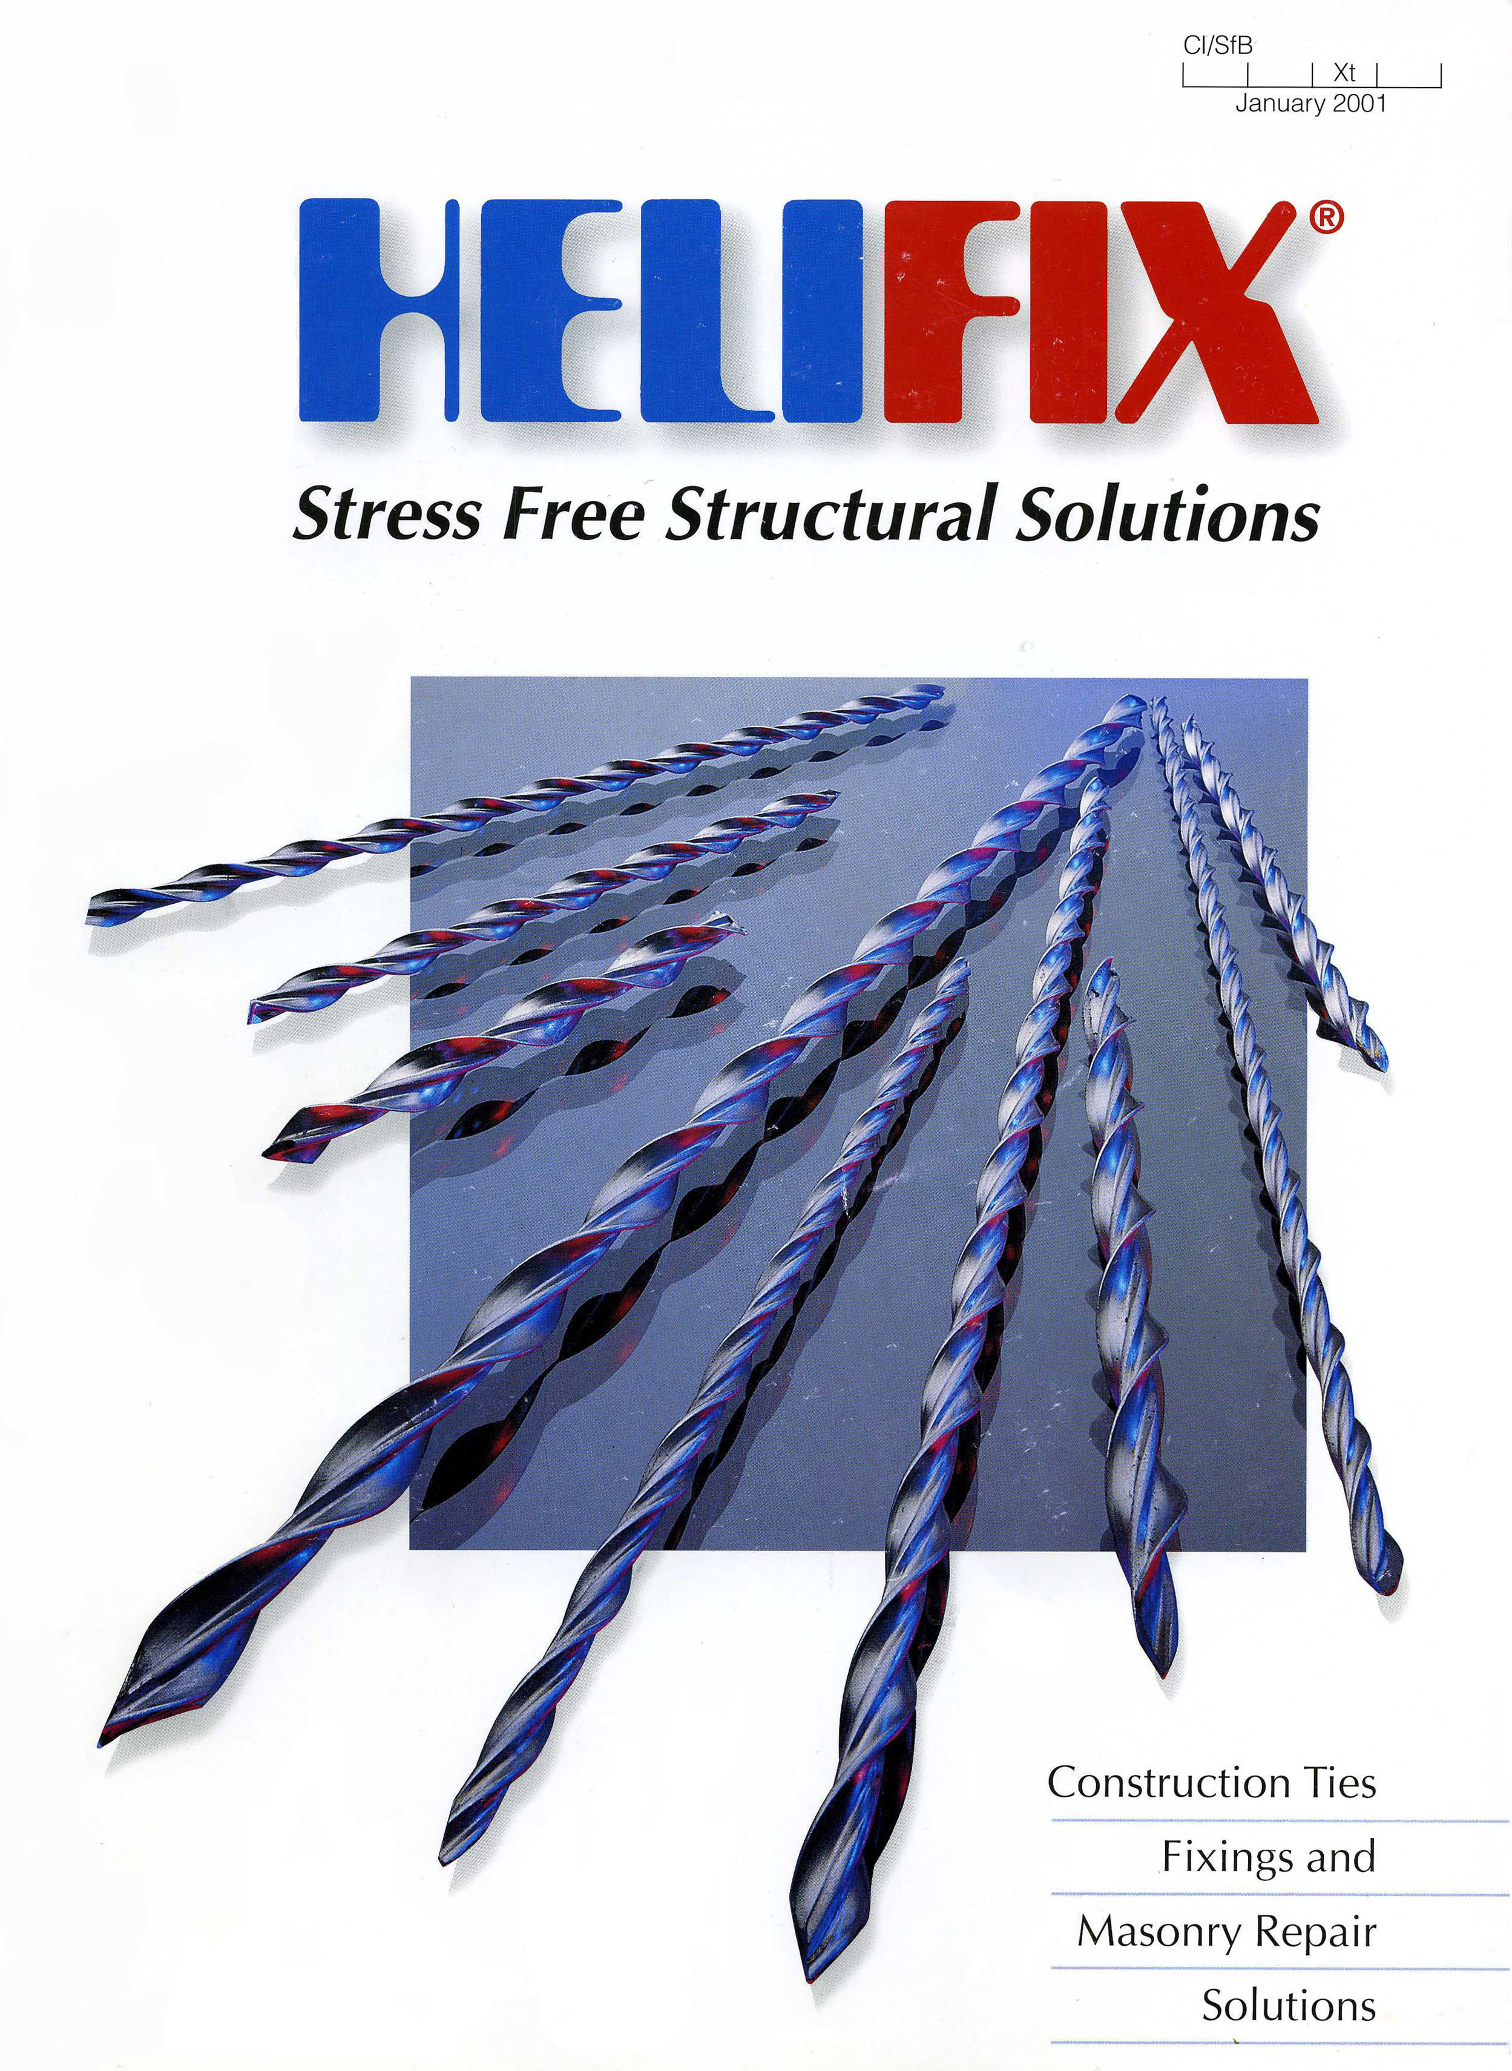

Рисунок 1 - Спиральные стержни HELIFIX (Англия)

Текст таблиц набирается шрифтом Times New Roman 14 (14 пунктов).

Таблица 1 – Влияние шероховатости поверхности ребер стержня на усилие
выдергивания

Шероховатость, мкм | Усилие выдергивания  при диаметре стержня, H
Шероховатость, мкм | d=12, мм | d=16, мм
10-50 | 6700 | 9000
0,63-1,25 | 6901 | 9360

Пристатейные библиографические списки размещаются после основного текста статьи.
В библиографическом списке приводится только цитируемая в статье литература. Источники группируются в списке в порядке упоминания в тексте. Ссылки на источники приводятся в тексте в квадратных скобках (запрещается использовать ссылки-сноски для указания источников). В библиографическую запись включаются только основные элементы библиографического описания (ГОСТ 7.0.5–2008). Разделительные знаки «тире» между областями опускаются. Шрифт Times New Roman 14 (14 пунктов). Количество источников – не менее 3-х. Язык библиографических записей соответствует языку описываемых источников.

Библиографический список

1. Патент РФ на изобретение №2353830. МПК F16B 13/00. Соединение деревянных элементов строительных конструкций / Дмитриев П.А., Шведов В.Н., Столповский Г.А., Украинченко Д.А. // Опубл. 27.04.2009, Бюл.12. – 6 с.
2. Программный комплекс CAD/CAE Системы APM VinMachine. Лицензионное соглашение № 24201 от 05.07.2011. ID 1782231818. 1 электрон. опт. диск (DVD – ROM).
3. Дмитриев П.А., Жаданов В.И., Столповский Г.А. Соединения элементов деревянных конструкций на стальных винтовых крестообразных стержнях, работающих на выдергивание // Известия ВУЗов. Строительство. 2010. № 4. С. 133-137.

